Caso de uso 4-2 - EIMS

Caso de Uso: Salida de datos del inventario
Actores: Administrador, Usuario
Precondición: CU1
Propósito: Proporcionar invormacion necesario a de los niveles de inventario en tiempo real.
Resumen: Este caso de uso comienza cuando un usuario de tipo administrador desea visualizar detalles del inventario, del cual puede informarse la existenca o deficiencia en stock de productos.

Curso Normal de los Eventos:

Administrador | Sistema
1.- Este caso de uso comienza cuando el administrador necesita ver el estado del inventario. | 2.- Sistema despliega de disponibilidad general por categoría de productos.
3.- Administrador decide seleccionar categoría- | 4.- Sistema despliega submenú con niveles en stock de productos de la categoría.
5.- Administrador termna procedimiento y sole del sistema | 6.- Sistema finaliza sesión

Curso Alternativo de los Eventos (Form failed):

Diagrama Conceptual:

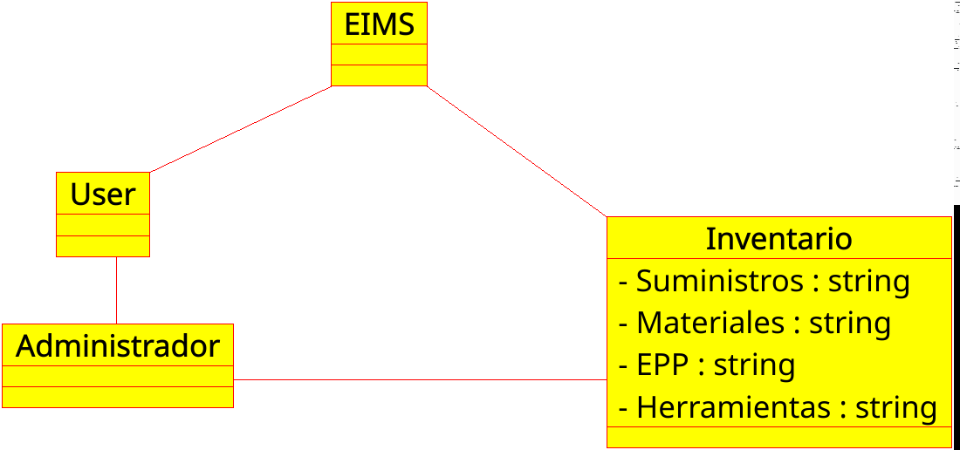

Diagrama de Secuencias

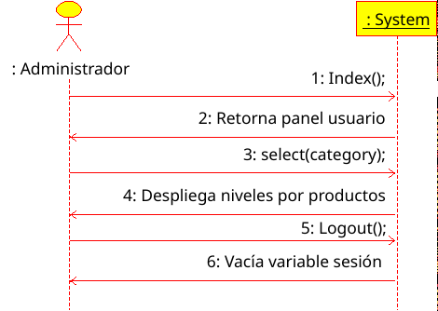

Contratos

Contratos 1: Index();
Responsabilidad: Inicia panel de usuario principal con resumen de gráficos del inventario.
Precondición: - This.Auth() != null //Tener sesión activa.
- Tipo de usuario es “Admin”.
- Tipo de usuario es “User”.
Postcondicion: - Permitir realizar Logout();

Contratos 2: select(category)
Responsabilidad: Despliega submenú de la categoría seleccionada mostrando los niveler de cada producto.
Precondición: - This.Auth() != null //Tener sesión activa.
- Tipo de usuario es “Admin”.
- Tipo de usuario es “User”.
Postcondición: - Lance notificaciones de alerta de ser necesario.
- Permitir realizar Logout();

Contrato 3: Logout();
Responsabilidad: Permite al usuario poder salir del sistema cual está con sesión activa.
Precondición: - Sesión administrador/Usuario activa.
Postcondición: - This.Auth() = null.

Diagrama Colaboración:

